Для заказа доставки работы
воспользуйтесь поиском на сайте http://www.mydisser.com/search.html

Міністерство освіти і науки України
Київський національний університет будівництва і архітектури

ТРЕГУБ МИКОЛА ВОЛОДИМИРОВИЧ

УДК 528.44+349.41

Методичні та інформаційні підходи до формування метричної інформації в Державному земельному кадастрі

05.24.04 – Кадастр і моніторинг земель

АВТОРЕФЕРАТ
дисертації на здобуття наукового ступеня
кандидата технічних наук

Київ – 2013
Дисертацією є рукопис

Робота виконана в Київському національному університеті будівництва і архітектури, Міністерство освіти і науки України

Науковий керівник:

доктор технічних наук, професор Петраковська Ольга Сергіївна, Київський національний університет будівництва і архітектури, завідувач кафедри землевпорядкування і кадастру

Офіційні опоненти:

доктор технічних наук, професор, Могильний Сергій Георгійович, Донецький національний технічний університет, завідувач кафедри геоінформатики і геодезії;

кандидат технічних наук, Лагоднюк Олег Анатолійович, Національний університет водного господарства та природокористування,
м. Рівне, доцент кафедри землеустрою та кадастру, моніторингу земель

Захист відбудеться "25" червня 2013 р. о 10⁰⁰ год. на засіданні спеціалізованої вченої ради Д 26.056.09 в Київському національному університеті будівництва і архітектури за адресою: 03680, Київ-37, Повітрофлотський проспект, 31, ауд.319

З дисертацією можна ознайомитися в науково-технічній бібліотеці Київського національного університету будівництва і архітектури за адресою:
03680, Київ-37, Повітрофлотський проспект, 31

Автореферат розісланий "___" травня 2013 р.

Вчений секретар спеціалізованої вченої ради
кандидат технічних наук, доцент О.П. Ісаєв

ЗАГАЛЬНА ХАРАКТЕРИСТИКА РОБОТИ
Актуальність теми. Трансформації соціальної спрямованості, що відбулися внаслідок перетворення України в незалежну державу з орієнтацією на ринкову економіку, обумовили необхідність перегляду підходів до обліку та реєстрації земель. З появою інституту права власності на землю, з’явилась необхідність формування ринку земельних ресурсів та потреби кількісного та якісного обліку всіх без виключення об’єктів цього ринку. Для повноцінного існування відповідного ринку, постала необхідність у створенні уніфікованого на всю територію країни державного земельного кадастру (ДЗК).
На даний момент складовою частиною системи ДЗК є інформація щодо реєстрації права власності, права користування землею та договорів оренди землі, обліку кількості та якості земель, бонітування ґрунтів, зонування територій населених пунктів, економічної та грошової оцінки земель.
Одним з основних видів інформації щодо земельних ділянок є просторова метрична інформація, яка визначає просторове місцеположення і просторові характеристики земельних ділянок та розташованих на них об’єктів нерухомості відмінних від землі. Хоча поняття “метрична інформація” наводиться і у відомчому документі Центрального органу з питань земельних ресурсів, і закріплюється постановою Кабінету Міністрів України, але змістовне наповнення не повністю відображає практичну ситуацію. В свою чергу ключові визначення, якими оперують всі землевпорядники: “стиковка” і “нестиковка” та їх похідні: “накладка” та “розрив” зустрічаються тільки в наукових публікаціях і не закріплені нормативно-правовими актами, але необхідні для усвідомлення топології просторової інформації при її формуванні та узгодженні в ДЗК.
Недосконалість правового регулювання процесів формування, узгодження та коригування просторової метричної інформації обумовила необхідність використання комплексного підходу у рамках дослідження. Таким чином, в роботі були враховані сукупність правових, технічних та соціальних аспектів наведених вище процесів. До правових належить неузгодженість нормативно-правових актів щодо питань точності та змісту інформації про земельні ділянки, погодження меж земельних ділянок між суміжними власниками та користувачами, єдиних вимог щодо опису меж земельних ділянок.
Технічні аспекти обумовлені наявністю різних методик і різного матеріально-технічного забезпечення збору та оброблення просторової метричної інформації, різних вимог до точності забезпечення просторової метричної інформації, різних систем координат, в яких використовуються різні картографічні проекції та ін. Відповідні проблеми призводять до виникнення похибок під час кадастрових зйомок, похибок обчислення площ земельних ділянок, а загалом – до появи спотвореної інформації.
Наслідки наведених вище проблем містять соціальну складову, адже помилки у просторовій метричній інформації можуть виражатись, як в грошовому відношенні, так і в юридичному. Спотворення площ земельних ділянок призводить до недостовірності їх грошових оцінок, і, як наслідок, не вірного нарахування земельного податку та орендної плати. Недостовірність просторової метричної інформації в ДЗК призводить до ускладнення, а іноді неможливості проведення правочинів із земельними ділянкам. Складність процесу набуття прав на земельні ділянки віддзеркалюється на затримці розвитку територій, у зв’язку з прийняттям неефективних управлінських рішень та гальмуванні середнього та малого бізнесу. Найбільш гостро порушені проблеми відчуваються у великих містах через їх розростання та постійне збільшення вартості земельних ділянок.
Проблемі інформаційного наповнення кадастрових систем присвячені дослідження багатьох вітчизняних та іноземних вчених, а саме: Володіна М.О., Васильєва С.В., Гавриленка Д.Ю., Кручок Н.С., Мартина А.Г.,
Петраковської О.С., Світличного О.П., Ступеня М.Г., A. Thornley, G. Larrsson, H. Mattsson, B. van Osch, J. Zevenbergen та ін.
Серед найбільш суттєвих досліджень, що стосуються технічного забезпечення кадастрових зйомок, слід відмітити роботи Барановського В.Д., Войтенка С.П., Карпінського Ю.О., Кучера О.В., Лященко А.А., Малашевського М.А., Могильного С.Г., Перовича Л.М., Рябчія В.В.,
Савчука С.Г., Тревого І.С., Черняги П.Г., Герасимова А.П., Маркузе М.Ю., Маслова А.В., Неумывакина Ю.К., Kristin Andreasson та ін.
Зв’язок роботи з науковими програмами, планами, темами. Тематика роботи тісно пов’язана із реалізацією Закону України “Про державний земельний кадастр” від 07.07.2011 № 3613-VI, Державної цільової програми розвитку українського села на період до 2015 року, затвердженої постановою Кабінету Міністрів України від 19.09.2007 № 1158, Державної цільової програми розвитку земельних відносин в Україні на період до 2020 року, затвердженої розпорядженням Кабінету Міністрів України від 17.06.2009
№ 743-р та положеннями міжнародної програми модернізації ведення земельного кадастру Ю. Кауфманна та Д. Стедлера “Кадастр 2014” спільно з робочою групою 1 комісії 7 Міжнародної асоціації землевпорядників (липень 1998 р.). Автор приймав безпосередню участь у роботі міжнародного проекту Tempus IV Joint Project 2009 “Розробка нової магістерської програми по управлінню земельними ресурсами в Македонії та Україні” № 159184 – Tempus – 2009 – SE – JPCR та при підготовці учбових матеріалів.
Мета і задачі дослідження. Метою роботи є вирішення науково-прикладної задачі встановлення вимог до формування просторової метричної інформації для ДЗК.
Задачі дослідження:
- Ретроспективний аналіз ведення ДЗК у розрізі сучасної земельної реформи в Україні;
- Порівняльний аналіз вітчизняної кадастрової системи із закордонними та систематизація закордонних реєстраційних систем за належністю до правових сімей, дослідження недоліків та переваг;
- Виявлення та систематизація основних причин спотворення просторової метричної інформації, систематизація основних факторів, що до цього призводять та формування пропозицій стосовно мінімізації впливу цих факторів;
- Моделювання середніх квадратичних похибок (СКП) площ земельних ділянок на основі показників точності відповідно до чинного законодавства;
- Обґрунтування вимог до точності визначення та внесення просторової метричної інформації до ДЗК, розроблення пропозицій щодо визначення допустимих похибок площ земельних ділянок;
- Розроблення вимог для подання інформації щодо опису меж земельних ділянок у складі кадастрових даних та пропозицій щодо порядку коригування спотвореної інформації у ДЗК.
Об’єктом дослідження є просторова метрична інформація в ДЗК.
Предметом дослідження є інформаційні та методичні підходи до точності визначення та подання просторової метричної інформації земельних ділянок для ДЗК.
Методи дослідження. Методами порівняльного аналізу та дедуктивного методу виконано класифікацію кадастрових систем Європи. Методом факторного аналізу виконано моделювання впливу просторової метричної інформації та опису меж на забезпечення дотримання та охорони прав на земельні ділянки. Методом структурно-логічного та функціонального моделювання систематизовані випадки при яких є необхідність погодження меж земельних ділянок. Методи математичного моделювання та апроксимації дозволили виконати моделювання СКП площ земельних ділянок та оцінку їх точності.
Наукова новизна одержаних результатів полягає в комплексному підході до розгляду правових, технічних і соціальних наслідків появи спотвореної просторової метричної інформації в ДЗК. Були розроблені загальні методичні підходи до формування та коригування інформації в ДЗК, а саме:
- вдосконалено систематизацію земельних реєстраційних систем країн Європи за належністю країн до правових сімей;
- систематизовано фактори, які впливають на точність просторової метричної інформації в ДЗК;
- обґрунтовано СКП, допустиму похибку положення координат кутів поворотів меж земельних ділянок та допустиму похибку положення кутів поворотів при суміжних вимірах;
- вперше апроксимовані гранично допустимі похибки площ в залежності від коефіцієнта видовженості земельних ділянок та виведені математичні залежності, які дозволяють обчислювати допустимі похибки площ земельних ділянок в залежності від їх площ;
- обґрунтовано порядок виправлення спотворених просторових даних в ДЗК.

Практичне значення одержаних результатів полягає в тому, що:
- порядок виправлення спотворених даних у ДЗК, може використовуватись територіальними підрозділами Державного агентства земельних ресурсів України, Центрами ДЗК;
- встановлені гранично допустимі похибки площ земельних ділянок в залежності від їх площі та видовженості, розроблені вимог до точності подання просторової метричної інформації кадастрових даних та опису меж земельних ділянок, можуть бути використані землевпорядними організаціями для мінімізації можливості спотворення інформації;
- результати дослідження можуть бути використані в учбовому процесі при підготовці студентів напряму геодезія, картографія та землеустрій.

Запропоновані підходи дозволяють вирішити поставлену науково-практичну задачу та зменшити вірогідність появи спотвореної просторової метричної інформації в ДЗК, і, як наслідок, нейтралізувати соціальну складову окресленої проблеми. Результати розробок рекомендовані до застосування в практиці геодезичних, землевпорядних робіт та при веденні ДЗК, що підтверджується актами впровадження в практичну діяльність. Усі наукові положення, що виносяться на захист, пройшли апробацію.

Особистий внесок здобувача. Результати досліджень, які викладені в дисертаційній роботі, отримані автором особисто, що підтверджується одноосібними публікаціями з ключових аспектів роботи, а саме: визначенням термінологічних проблем у чинному законодавстві з питань ведення ДЗК, розроблення методики виправлення помилок у просторовій метричній інформації ДЗК, класифікації кадастрових систем Європи за географічним принципом, встановлення допустимих значень похибок площ земельних ділянок.
У працях, опублікованих у співавторстві, дисертанту належить: створення цифрових векторних моделей рельєфу за вихідними растровими зображеннями, виконання тривимірного моделювання та обчислення площ районів Дніпропетровської області [1]; моделювання земельних ділянок різної форми відповідно до вимог чинних нормативно-правових актів України [2]; аналіз нормативно-правових актів, що регулюють питання точності визначення координат точок кутів поворотів меж земельних ділянок та виконання розрахунків СКП площ земельних ділянок [3]; обчислення коефіцієнтів квадратичної функції та виконання оцінки точності апроксимації [6]; виконання структурного аналізу причин проведення встановлення/відновлення меж земельних ділянок на місцевості та необхідності погодження меж земельних ділянок із власниками та користувачами суміжних земельних ділянок [8].
Апробація результатів дисертації. Основні положення дисертації доповідались і обговорювались на науково-практичних конференціях Київського національного університету будівництва і архітектури (м. Київ, 2011-2013 рр.), науково-практичних конференціях молодих вчених КНУБА
(м. Київ, 2011-2013 рр.), на Х Міжнародній науково-технічній конференції «АВІА-2011» (м. Київ, 2011 р.), IІI та IV Всеукраїнській науково-технічній конференції студентів, аспірантів і молодих вчених (м. Дніпропетровськ, 2012-2013 рр.), XVII Міжнародному науково-технічному симпозіумі “Геоінформаційний моніторинг навколишнього середовища: GNSS і
GIS-технології” (АР Крим, м. Алушта, 2012 р), VІ Міжнародній науково-практичній конференції “Нові технології в геодезії, землевпорядкуванні та природокористуванні” 24-27 жовтня 2012 р., м. Ужгород, VІ Международной научно-практической конференции “Управление земельно-имущественными отношениями”, Пенза, 27–28 ноября 2012 г.
Публікації. За темою дисертації опубліковано 15 друкованих праць, у тому числі 8 праць у фахових наукових виданнях, і 7 – у матеріалах конференцій.
Структура і обсяг дисертації. Дисертаційна робота складається із вступу, трьох розділів, загальних висновків, списку використаної літератури і додатків. Загальний обсяг роботи становить 156 сторінок, у тому числі
36 рисунків, 18 таблиць, 2 додатки. Список використаних джерел становить
16 сторінок (135 найменувань).

ОСНОВНИЙ ЗМІСТ РОБОТИ
У вступі обґрунтовано актуальність теми дисертації, сформульовано мету, завдання та методи її досягнення, визначено наукову новизну та практичне значення досліджень, коротко розкрито основний зміст роботи.
У розділі 1, “Сучасні тенденції функціонування кадастрових систем та вимоги до змісту даних”, виконано дослідження ролі ДЗК в процесі управління земельними ресурсами та трансформації його функцій і змісту за часи незалежності України.
Ретроспективний аналіз розвитку ДЗК надав змогу висвітлити три основні етапи, які відображають ключові особливості цього процесу за останні 20 років і обумовили зміни його функцій та змістовного наповнення.
Перший етап (1991-1993 рр.) – перехід від державної власності до приватної, масова передача земельних ділянок громадянам для ведення особистих підсобних господарств або у власність колективних господарств, початок розробки законодавства щодо запровадження ДЗК в ринкових умовах.
Другий етап (1994-1999 рр.) – розподіл земель між членами колективних сільськогосподарських підприємств, шляхом виділення земельної частки (паю) у вигляді ідеальної частини земельної ділянки, яка не виділена на місцевості. Цей етап характеризується наповненням інформацією ДЗК у паперовому вигляді, формуванням реєстру та першими спробами його уніфікації.
Третій етап (з 1999 дотепер) – розвиток ДЗК від автоматизованої інформаційної системи до автоматизованої геоінформаційної системи.
В роботі проведено дослідження особливостей ведення реєстрів земель у країнах Європи, де розвиток кадастрових систем відбувався протягом тривалого часу і їх функціонування характеризується стабільністю та великою ефективністю. Історично склалось, що розвиток та поширення інноваційної діяльності у світі відбувається на підставі досвіду європейських країн, тому визначені в роботі особливості можна вважати спорідненими для інших країн Світу. Автором виконано систематизацію європейських земельно-реєстраційних систем за належністю країн до правових сімей. Під час дослідження виявлено, що низка країн Центральної та Східної Європи не входять до загальноприйнятої класифікації за правовими сім’ями. Ґрунтовний аналіз особливостей земельно-реєстраційних систем, дозволив надати доповнення до класифікації сталих правових систем, які існують довгий час. Слід відзначити, що кожна з правових сімей характеризується спорідненістю підходів до формування кадастрової системи за точносним, фіскальним або багатоцільовим принципом. Для нашої країни необхідно визначити пріоритетний напрям подальшого розвитку. Враховуючи державні завдання щодо ведення ДЗК, можна стверджувати, що пріоритетним є точносний підхід.
Аналіз чинного законодавства України та термінів, які вживаються фахівцями відносно до ДЗК, засвідчив наявність різних вимог, що висуваються до точності визначення та формування просторової метричної інформації.
Другий розділ “Методичні підходи до формування просторової метричної інформації при веденні державного земельного кадастру”, присвячено систематизації факторів, які пливають на точність просторової метричної інформації в ДЗК, моделюванню впливу штучних споруд, які є точками кутів повороту меж земельних ділянок, на точність визначення їх координат, систематизації різних методів формування просторової метричної інформації, визначенню гранично допустимих похибок координат точок кутів поворотів меж земельних ділянок та моделюванню похибок площ земельних ділянок.
Шляхом узагальнення факторів впливу на достовірність просторової метричної інформації в ДЗК встановлено, що основними є: природні або штучні споруди, якими закріплюються на місцевості точки кутів поворотів меж земельних ділянок (паркани, огорожі, фасади будівель та ін.), система координат, в якій виконуються роботи та технічна точність самого геодезичного обладнання для виконання кадастрових зйомок.
На сьогодні в Україні одним із найбільш складних процесів є погодження меж земельних ділянок між власниками і користувачами суміжних земельних ділянок. З одного боку, за наявності по периметру земельної ділянки будь-яких штучних споруд вся процедура повинна бути простою і легкою у виконанні, з іншого – конфлікт інтересів власників призводить до гальмування або навіть зупинки процесу набуття прав на земельні ділянки. Таким чином поставлена проблема не зводиться тільки до технічного закріплення меж, а містить соціальний, технічний та правовий аспекти.
Соціальні причини виявляються у земельних спорах, які дуже складно або інколи неможливо вирішити. Це може бути викликано незгодою одного із сусідів з існуючими межами, протиріччями або впевненістю у вірності та справедливості межі, що встановлюється або з будь-яких інших причин. Для отримання коректної інформації, під час виконання геодезичних робіт при кадастрових зйомках особливу увагу слід приділяти участі всіх сусідів під час процесу встановлення/відновлення меж земельних ділянок та їх згоді прийняття толерантного рішення.
В роботі узагальнений перелік штучних споруд, які можуть бути візуальними об’єктами, на підставі яких встановлюється межа і фіксуються точки кутів поворотів меж земельних ділянок:
- межа земельної ділянки у вигляді встановлених огорож;
- коли межа проходить частково або повністю по стіні будівлі;
- коли межі земельних ділянок закріплені межовими знаками, а межа між ними є уявною;
- межі земельних ділянок не закріплені або в силу будь-яких причин зруйновані або втрачені.
Систематизовано такі види огорож, які є межами земельних ділянок: дерев’яні, металеві, бетонні, цегляні та кам’яні. На підставі проведеного аналізу виявлений вплив різних штучних об’єктів, які є точками кутів поворотів меж земельних ділянок, в залежності від матеріалу, з яких вони виготовлені.
Експериментально встановлено, що людське око не розрізняє нахил в межах 1-3˚. Виходячи з цього, були змодельовані похибки положення точок кутів поворотів на місцевості в залежності від їх геометричних параметрів та кута нахилу від 1˚ до 3˚.
За результатами розрахунків встановлено, що точність визначення геометричних центрів точок кутів поворотів меж земельних ділянок, які закріплені наведеними вище штучними спорудами, за наявності нахилу від 1˚ до 3˚ при висоті паркану 2,5-3,0 м для металевих та дерев’яних огорож і при висоті паркану 2,0 м для бетонних та цегляних огорож – становить 0,090 м. Бетонні і цегляні огорожі висотою до 2,0 м були взяті невипадково, адже при будівництві таких типів огорож висотою більше 2,0 м, до їх зведення ставляться аналогічні вимоги, що і до капітального будівництва. Таким чином поява нахилу на високих спорудах із бетону та цегли практично відсутня.
У результаті проведених досліджень точності визначення геометричних центрів точок кутів поворотів меж земельних ділянок, які закріплені штучними спорудами, були досліджені технічні та технологічні складові збору та формування просторової метричної інформації, а саме:
- дигіталізацію (векторизацію) вихідних растрових зображень карт та планів;
- використання матеріалів дистанційного зондування Землі;
- виконання наземних геодезичних зйомок з використанням супутникових радіонавігаційних технологій;
- виконання наземних геодезичних зйомок з використанням класичного оптико-механічного та оптико-електронного обладнання.
Узагальнення існуючих наукових та практичних розробок дозволило зробити висновок, що дигіталізація не може бути основою для формування просторової метричної інформації в ДЗК. Таке твердження базується на тому, що вихідні матеріали, які вже містять спотворення, утворені внаслідок їх видання та зберігання, ще більше спотворюються при проведенні дигіталізації.
Матеріали дистанційного зондування Землі використовуються для формування якісної растрової планово-картографічної основи ДЗК. Слід відзначити дві принципово різні технології: з використанням супутникових та аерофотозйомок. За результатами аерофотозйомок на даний момент можна створювати ортофотоплани масштабу 1:1000, а за матеріалами супутникових зйомок – плани масштабу 1:10000. Таким чином, використання двох відповідних технологій для збору та формування просторової метричної інформації для ДЗК є неможливим. На даний момент лише наземне супутникове радіонавігаційне обладнання та класичне оптико-механічне та електронне обладнання геодезичного класу точності дозволяють проводити збір та формування просторової метричної інформації для ДЗК.
Зараз в Україні для проведення топографо-геодезичних робіт використовується система координат УСК-2000. Аналіз сучасних наукових досліджень за відповідною темою показав, що похибка системи координат при визначенні координат точок кутів поворотів меж земельних ділянок знаходиться на рівні 0,032 м.
В результаті дослідження можна узагальнити, що на точність визначення місцеположення точок кутів поворотів меж земельних ділянок (m_{t}) впливають:
- точність визначення геометричного центру точки кута повороту меж земельних ділянок (m_{КП});
- відносна точність виконання геодезичних робіт з використанням наземного класичного (m_{КО}) та супутникового радіонавігаційного обладнання (m_{СРНО});
- точність системи координат (m_{СК}), в якій проводяться роботи.
Автором встановлено, що загальна похибка місцеположення межового знаку описується такою формулою:

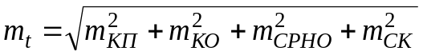, (1)
де m_{КП} = 0,090 м; m_{КО} = 0,020 м; m_{СРНО} = 0,020 м; m_{СК} = 0,032 м.

Після обчислення отримуємо, m_{t} = 0,100 м, що відповідає більшості наукових публікацій та нормативно-правових актів, які регламентують точність виконання робіт. Для проведення подальших розрахунків запропоновано значення гранично допустимої похибки (m_{доп}), яку встановлено відповідно до довірчої вірогідності 85% для невеликої кількості вимірювань:

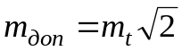. (2)

Проте, для комплексного охоплення питання точності, гранично допустимої похибки недостатньо. Оскільки різні земельні ділянки мають спільні точки кутів поворотів, а геодезичні вимірювання при кадастрових зйомках можуть проходити у різний час – необхідно додатково встановити гранично допустиму похибку при суміжних вимірах 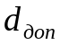. Відповідно до рис. 1:
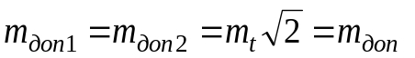, (3)
маємо, що:
. (4)

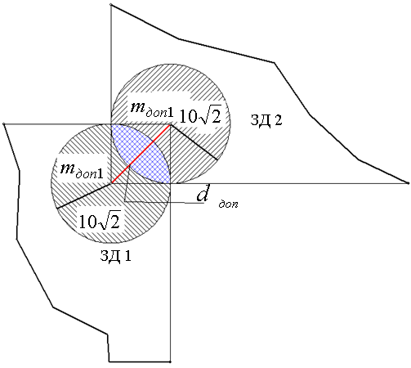

Рис. 1. Визначення розміру гранично допустимої похибки при суміжних вимірах

На підставі обґрунтування точності визначення координат точок кутів поворотів, було розкрито процедурні особливості погодження меж земельних ділянок як результат, виконано структурно-функціональне моделювання необхідності погодження меж земельних ділянок. Визначено, в яких випадках є необхідність погодження меж між власниками або користувачами суміжних земельних ділянок, а коли немає необхідності у проведенні такої процедури, що дозволить зменшити вірогідність появи конфліктів та затримок.
Для визначення заходів щодо забезпечення точності просторової метричної інформації в ДЗК, були визначені основні види спотворень, які виникають при наявності похибок просторової метричної інформації і призводять до нестиковок між суміжними земельними ділянками на черговому кадастровому плані міста та в ДЗК. Для кожного із видів спотворень встановлені джерела їх появи та шляхи нейтралізації.
В результаті проведеного дослідження, виявлено п’ять різних причин, коли встановлюються або відновлюються межі земельних ділянок на місцевості:
  - межі земельної ділянки закріплюються на місцевості вперше;
  - межі земельної ділянки відновлюються через втрату одного або декількох межових знаків;
  - межі земельної ділянки закріплені на місцевості (до 2003 року), але інформація до ДЗК не заносилась;
  - виконується повторна геодезична зйомка при переході прав на земельні ділянки;
  - конфігурація земельних ділянок змінилась, внаслідок формування нового об’єкту права, вносяться зміни в ДЗК.
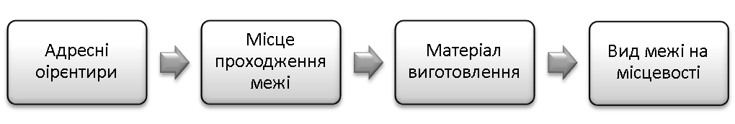
Для кожного із наведених вище можливих варіантів запропоновано методику проведення погодження меж та визначено, в яких випадках погодження меж не потрібне. Обґрунтовано необхідність внесення інформації до обмінного файлу щодо типу природної або штучної споруди, якою на місцевості закріплено точки кутів поворотів меж земельних ділянок. Текстову інформацію щодо адресних орієнтирів, місця проходження межі земельної ділянки та її вигляду на місцевості для кожної полілінії слід додати згідно зі схемою (рис. 2) до відповідного блоку обмінного файлу, де описується просторова метрична інформація.
Рис. 2. Структура опису меж земельних ділянок

Третій розділ “Методичне та інформаційне забезпечення достовірності просторової метричної інформації державного земельного кадастру”, висвітлює питання практичної реалізації інформаційного та методичного забезпечення достовірності просторової метричної інформації ДЗК.
Відсутність уніфікованих вимог до точності виконання кадастрових зйомок висвітлена в розділі 1, обумовила необхідність моделювання значень СКП площ земельних ділянок. Головною метою моделювання є доведення неможливості практичної реалізації інструктивних вимог, що висуваються до точності визначення координат точок кутів поворотів меж земельних ділянок та їх площ, а також підходу до точності визначення координат в залежності від типу населеного пункту.
Відповідно до Інструкції про встановлення (відновлення) меж земельних ділянок в натурі (на місцевості) та їх закріплення межовими знаками, що затверджена наказом Державного комітету України із земельних ресурсів від 18.05.2010 № 376, СКП координат точок кутів поворотів меж земельних ділянок за межами населених пунктів становить для площ до 10 га 0,5 м та 2,5 м для площ більше 10 га.
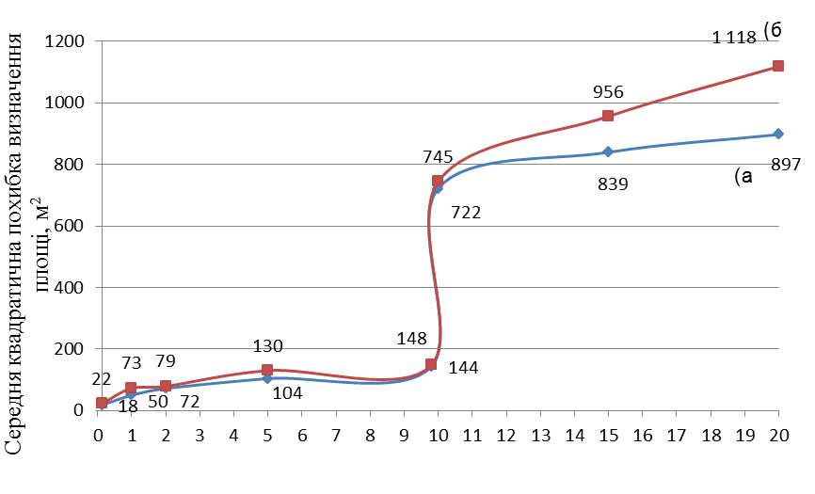
Для моделювання були взяті площі земельних ділянок, у яких СКП координат точок кутів поворотів встановлена 0,5 м: 0,12 га – гранично допустима площа земельних ділянок, що може передаватись безоплатно у власність для ведення садівництва, 1,0 га (як проміжна), 2,0 га – гранично допустима площа земельних ділянок, що може передаватись безоплатно у власність для ведення особистого селянського господарства, 5,0 га (як проміжна), 9,8 га – максимально наближена площа до 10,0 га. Також досліджені більші площі земельних ділянок, а саме 10,0 га, 15,0 га та 20,0 га. У кожному з варіантів розглядались похибки площ земельних ділянок за формою наближені до квадрата та прямокутника. В результаті встановлені залежності СКП від площі земельних ділянок (рис. 3).
Площа земельних ділянок, га
Рис. 3. Залежність між площею земельної ділянки та її СКП для:
а) земельної ділянки близької до квадратної форми;
б) земельної ділянки видовженої прямокутної форми

СКП площ земельних ділянок, які наведені на рис. 3 є значними і можуть призвести до матеріальних втрат при проведенні правочинів. Також слід відзначити вплив форми земельної ділянки. Так, в середньому, СКП площі для земельних ділянок наближених до квадратної форми в 1,25 рази менша ніж аналогічних видовженої. Що стосується підходу до точності в залежності від типу населеного пункту, то, на нашу думку, він є невиправданим, тому, що при використанні однакового обладнання незалежно від місця розташування земельної ділянки дозволяє отримувати приблизно однакову точність. На підставі залежності (рис. 3) зроблено висновок щодо впливу форми земельної ділянки на похибки в розрахунку її площі. Подальше моделювання СКП здійснювалось з урахуванням коефіцієнту видовженості (k).
Сучасні наукові дослідження в переважній більшості концентрують увагу на оцінці точності площ земельних ділянок площею до 0,1 га, а також великих земельних ділянок понад 100 га. Діапазон площ від 0,1 до 100 га вивчений недостатньо, тому в роботі сконцентрована увага саме на цих земельних ділянках, які відповідно до інформації ДЗК зустрічаються найчастіше у регіонах Україні. Вибір площ земельних ділянок для обчислення СКП їх площ в діапазоні площ 0,1-1 га, 1-10 га, та 10-100 га проводився за дискретним принципом. Моделювання було виконано для земельних ділянок за формою наближених до правильної в залежності від коефіцієнта видовженості земельних ділянок від 1 до 5, тому що використання земельних ділянок з коефіцієнтом видовженості більше 5 нераціональне і фактично не можливе.
Професором Масловим О.В. виконані ґрунтовні дослідження та оцінка точності площ земельних ділянок неправильної форми. Визначені ним СКП площ знаходяться в межах, які отримані в даній дисертаційній роботі. У зв’язку з цим, земельні ділянки неправильної форми окремо не подані.
З метою вирішення поставлених у дисертаційні роботі задач, була виконана апроксимація СКП площ різними функціями в залежності від коефіцієнту видовженості (k) земельної ділянки. Встановлено, що найгірші результати апроксимації лінійною та експоненціальною функціями. Лінійною функцією практично не можна апроксимувати величини СКП площ земельних ділянок, згідно з критерієм Фішера, лінійна функція не може бути використана для досліджень. У разі апроксимації експоненціальною функцією, критерій Фішера витримується, але коефіцієнт детермінованості на 10-15% гірший, ніж у інших функцій.
Враховуючи це, для подальших досліджень була проведена апроксимація квадратичною, логарифмічною та степеневою функціями. Апроксимація виконувалась методом найменших квадратів. Для кожної одержаної функції виконана оцінка точності апроксимації, визначені невідомі коефіцієнти та коефіцієнти детермінованості.
В результаті, були отримані для кожного діапазону площ відхилення фактичних СКП площ земельних ділянок від апроксимованих та побудовані графіки, які ілюструють випадки максимального відхилення для кожного діапазону (рис. 4-6).
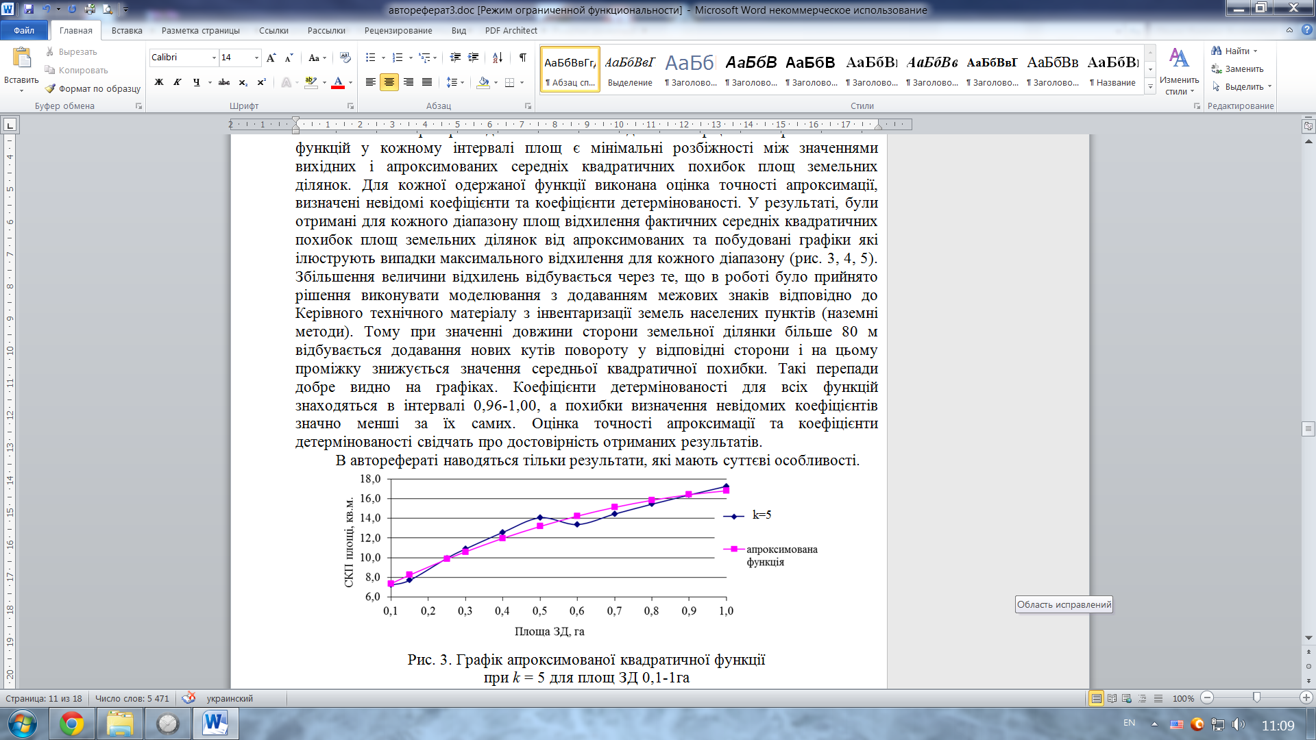
Рис. 4. Графік апроксимованої квадратичної функції
при k = 5 для площ земельних ділянок 0,1-1га

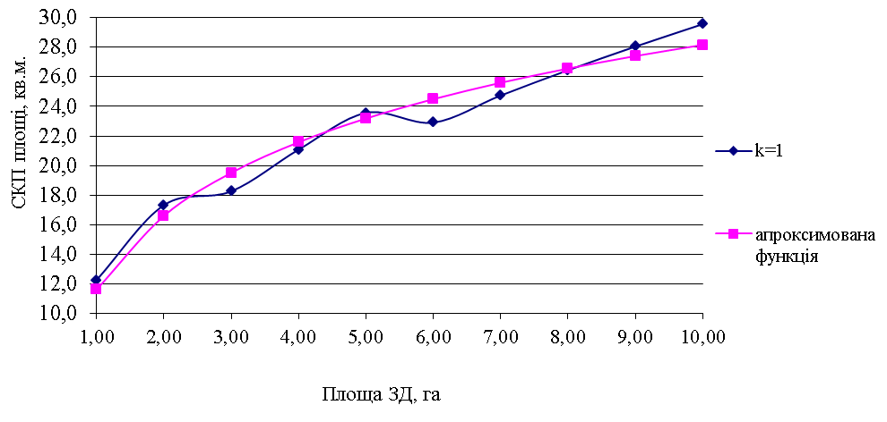
Рис. 5. Графік апроксимованої логарифмічної функції
при k = 1 для площ земельних ділянок 1-10 га

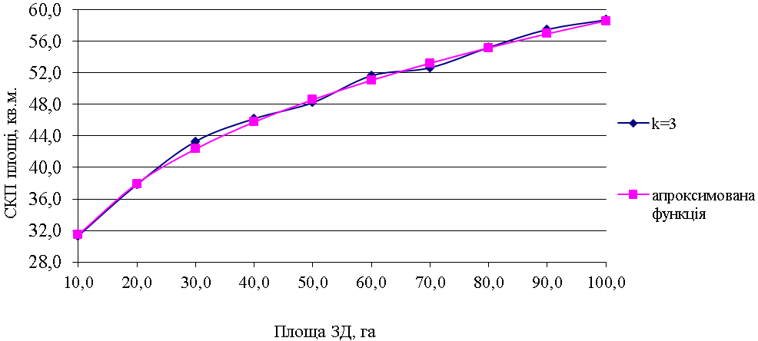
Рис. 6. Графік апроксимованої степеневої функції
при k = 3 для площ земельних ділянок 10-100 га

В авторефераті наводяться тільки результати, які мають суттєві особливості. Збільшення величини відхилень (рис. 4-6) відбувається через те, що в роботі було прийнято рішення виконувати моделювання з додаванням межових знаків відповідно до Керівного технічного матеріалу з інвентаризації земель населених пунктів (наземні методи). Тому при значенні довжини сторони земельної ділянки понад 80 м відбувається додавання нових кутів поворотів у відповідні сторони і на цьому проміжку знижується значення СКП. Такі перепади добре видно на графіках. Коефіцієнти детермінованості для всіх функцій знаходяться в інтервалі 0,96-1,00, а похибки визначення невідомих коефіцієнтів значно менші за їх самих. Оцінка точності апроксимації та коефіцієнти детермінованості свідчать про достовірність отриманих результатів.
У результаті апроксимації, в роботі встановлені рівняння кожної функції для кожного інтервалу площ земельних ділянок (табл. 1), які дозволяють виконувати попередні розрахунки похибок площ земельних ділянок.

Таблиця 1
Формули обчислення допустимих СКП площ земельних ділянок
Площа, га | k | Формули обчислення допустимих СКП площ земельних ділянок, м²
Площа, га | k | Квадратична функція | Степенева функція | Логарифмічна функція
0,1-1,0 | 1 | 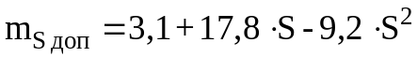 | 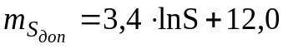 | 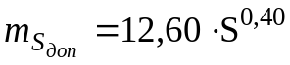
0,1-1,0 | 2 | 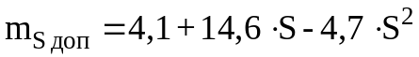 | 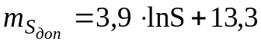 | 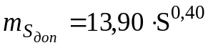
0,1-1,0 | 3 | 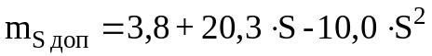 | 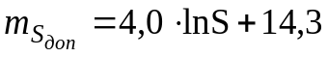 | 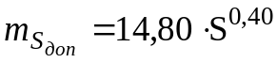
0,1-1,0 | 4 | 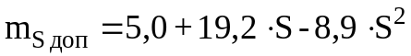 | 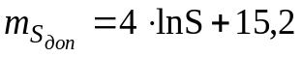 | 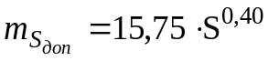
0,1-1,0 | 5 | 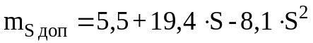 | 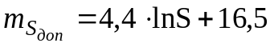 | 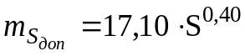
1,0-10,0 | 1 | 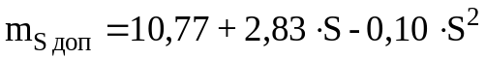 | 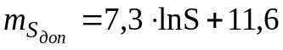 | 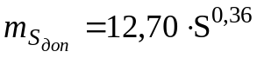
1,0-10,0 | 2 | 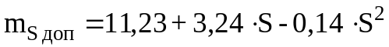 | 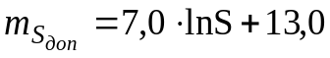 | 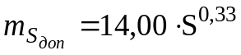
1,0-10,0 | 3 | 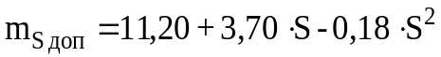 | 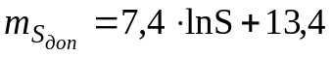 | 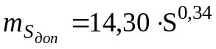
1,0-10,0 | 4 | 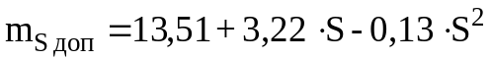 | 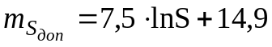 | 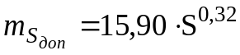
1,0-10,0 | 5 | 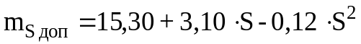 | 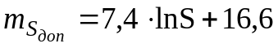 | 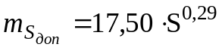
10,0-100,0 | 1 | 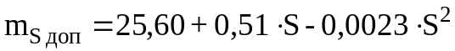 | 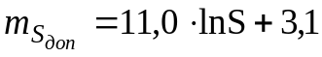 | 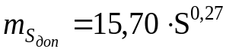
10,0-100,0 | 2 | 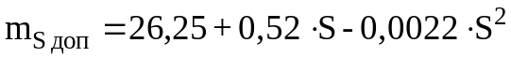 | 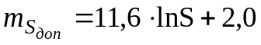 | 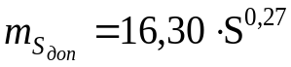
10,0-100,0 | 3 | 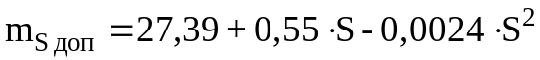 | 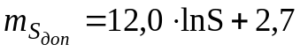 | 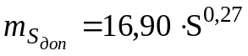
10,0-100,0 | 4 | 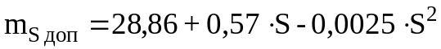 | 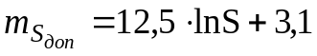 | 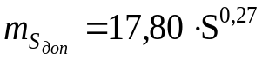
10,0-100,0 | 5 | 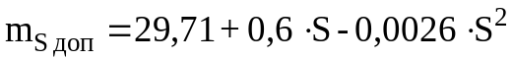 | 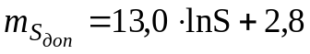 | 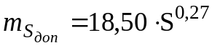

У формулах (табл. 1) значення площі земельної ділянки (S) береться у гектарах. При цьому, якщо площа земельної ділянки дорівнює точно 1 або
10 га, то для обчислення допустимої СКП площі земельної ділянки береться формула з першого або другого інтервалу площ відповідно. Кількість знаків у коефіцієнтах апроксимованих функцій визначалась таким чином, щоб похибки округлень не впливали на точність отриманих функцій.
У зв’язку з державними пріоритетами створення Автоматизованої системи ведення ДЗК, як геоінформаційної системи, одним із найважливіших завдань сучасності є коригування спотвореної просторової інформації в ДЗК, яка накопичилась в силу різних причин, які досліджені у цій роботі. Одним із можливих варіантів вирішення цієї задачі запропоновано створення окремого тематичного шару чергового кадастрового плану, що стане частиною Автоматизованої системи. На ньому тимчасово будуть відображені земельні ділянки, які в силу різних причин містять спотворення положення координат точок кутів поворотів.
В роботі пропонується такий порядок коригування інформації в цьому тематичному шарі:
- дослідження наявності похибок у інформації щодо конкретної земельної ділянки та суміжних з нею ділянок;
- встановлення земельної ділянки, інформація якої потребує коригування;
- розроблення пропозицій щодо можливого способу коригування інформації земельних ділянок;
- повідомлення зацікавлених осіб щодо необхідності коригування інформації земельних ділянок;
- прийняття узгодженого рішення щодо коригування інформації та безпосереднє виконання коригування;
- перенесення земельних ділянок із тематичного шару до загальної бази.
Загальний порядок проведення коригування наведений на рис. 7.
Прийом інформації в державному земельному кадастрі
Завантаження інформації до тематичного кадастрового плану
Перевірка інформації щодо суміжних земельних ділянок
Інформація щодо перевірки
Інформація коректна
Інформація спотворена
Перенесення інформації про земельну ділянку до основної кадастрової карти
Визначення кадастрового номеру
Дослідження наявної похибки
Встановлення причин появи похибки
Інформування виконавця робіт щодо наявності похибки
Узгодження шляхів проведення коригування похибки
Проведення безпосереднього коригування

Рис. 7. Порядок коригування просторової метричної інформації

Для створення тематичного кадастрового плану необхідна наявність якісної векторної або растрової основи – актуальні топографічні плани масштабів 1:500-1:2000, виконані за матеріалами наземних зйомок або за даними дистанційного зондування Землі.
Створення тематичного кадастрового плану, що містить земельні ділянки зі спотвореною інформацією дозволить:
- нейтралізувати ускладнення при внесенні інформації про земельні ділянки до ДЗК, що мають допустимі похибки;
- не виконувати “стикування меж” земельних ділянок, що не містять похибок до тих, що містять грубі похибки;
- виконувати коригування без прив’язки в часі, тобто виконавець робіт в інформації якого відсутні або допустимі похибки просторової метричної інформації щодо земельних ділянок не залежить від вирішення проблеми коригування інформації щодо суміжних земельних ділянок;
- нейтралізувати негативні сторони спорадичного збору інформації.

ЗАГАЛЬНІ ВИСНОВКИ
У дисертації виконано обґрунтування та наведені практичні пропозиції, щодо встановлення вимог при формуванні просторової метричної інформації для ДЗК.
За результатами виконаного дослідження визначено:
1. Особливості проведення сучасної земельної реформи в Україні у частині становлення та розвитку системи ДЗК.
2. Подібність методології створення і функціонування реєстраційних систем країн Європи.
3. Вимоги, які необхідно висувати при наповненні інформацією ДЗК та наслідки появи спотвореної інформації, а також сукупність факторів, які впливають на точність просторової метричної інформації.
4. Особливості процедури погодження меж земельних ділянок на місцевості та встановлено ситуації, коли необхідність погодження меж земельних ділянок відсутня.
5. Математичні залежності допустимих похибок площ земельних ділянок в залежності від їх площ.
6. Послідовність коригування спотвореної просторової метричної інформації в ДЗК.
Отримані результати надали можливість:
1. Провести узагальнення етапів розвитку сучасної земельної реформи у розрізі змін у системі ДЗК від автоматизованої системи до геоінформаційної.
2. Розробити пропозиції для адаптації міжнародного досвіду в Україні щодо використання особливих методологічних та інформаційних підходів функціонування кадастрових систем.
3. Створити методику опису меж земельних ділянок, яка включає всю необхідну інформацію щодо адресних орієнтирів, місця положення меж земельних ділянок та їх вигляду на місцевості.
4. Обґрунтувати точність визначення точок кутів поворотів меж земельних ділянок на місцевості, встановити допустиму похибку положення точок координат кутів поворотів меж земельних ділянок та допустиму похибку положення точок кутів поворотів при суміжних вимірах виходячи із залежності вигляду кута повороту на місцевості, похибки за систему координат та похибки за використання геодезичного обладнання.
5. Розробити математичні моделі допустимих СКП площ, в залежності від коефіцієнту видовженості земельних ділянок за допомогою апроксимації квадратичною, логарифмічною та степеневою функціями.
- Розробити порядок виправлення спотворених даних в ДЗК за допомогою створення тематичного кадастрового плану, на якому будуть тимчасово знаходитись земельні ділянки, що містять спотворену просторову метричну інформацію.

СПИСОК РОБІТ ЗА ТЕМОЮ ДИСЕРТАЦІЇ
Статті у наукових фахових виданнях
- Трегуб М.В. Дослідження впливу рельєфу під час визначення площ великих земель них ділянок / Рябчій В.В., М.В. Трегуб // Міжвідомчий науково-технічний збірник “Геодезія, картографія та аерофотознімання”. – 2010. – Вип. 73. – С. 73-79.
- Трегуб М.В. Визначення допустимих значень середніх квадратичних похибок площ земельних ділянок за межами населених пунктів / Рябчій В.В., М.В. Трегуб // Міжвідомчий науково-технічний збірник “Геодезія, картографія та аерофотознімання.” – 2011. – Вип. 74. – С. 136-142.
- Трегуб М.В. Визначення допустимих значень середніх квадратичних похибок обчислення площ земельних ділянок у різних типах населених пунктів / Рябчій В.А., Рябчій В.В., М.В. Трегуб // Міжвідомчий науково-технічний збірник “Геодезія, картографія та аерофотознімання.” – 2011. – Вип. 75. –
С. 157-167.
- Трегуб М.В. Класифікація кадастрових систем Європи за географічним принципом / Трегуб М.В. // Інженерна геодезія: Наук.-техн. зб. – К., 2011. – Вип. 57. – С. 114-122.
- Трегуб М.В. Пропозиції щодо удосконалення термінів в державному земельному кадастрі / Трегуб М.В. // Інженерна геодезія: Наук.-техн. зб. – К., 2012. – Вип. 58. – С. 107-117.
- Трегуб М.В. Дослідження та апроксимація функції визначення допустимих середніх квадратичних похибок площ земельних ділянок /
Рябчій В.В., М.В. Трегуб // Міжвідомчий науково-технічний збірник “Геодезія, картографія та аерофотознімання.” – 2012. – Вип. 76. – С. 117-126.
- Трегуб М.В. Пропозиції щодо покращення інформаційного забезпечення Державного земельного кадастру / Трегуб М.В. // Містобудування та територіальне планування: Наук.-техн. зб. – К., 2012. – Вип. 44. – С. 500-508.
- Трегуб М.В. Методика інформаційного забезпечення опису меж земельних ділянок / Трегуб М.В., Хомяк Ю.Є. // Містобудування та територіальне планування: Наук.-техн. зб. – К., 2012. – Вип. 46. – С. 568-573.

Праці в збірниках тез та наукових конференцій
- Трегуб М.В. Аналіз впливу рельєфу на визначення площ великих земельних ділянок / Рябчій В.В., М.В. Трегуб // Матеріали V Міжнародної науково-практичної конференції «Нові технології в геодезії, землевпорядкуванні та природокористуванні» 28-30 жовтня 2010 р. – Ужгород, 2010. – С. 20-23.
- Трегуб М.В. Про визначення допустимих значень середніх квадратичних похибок площ земельних ділянок за межами населених пунктів / Рябчій В.В., Бойко О.Л., М.В. Трегуб // Матеріали Х Міжнародної науково-технічної конференції «АВІА-2011», Київ, 19-21 квітня 2011 р. – С. 28.31-28.35.
- Трегуб М.В. Особливості вживання поняття “топологічна цілісність кадастрових даних” в державному земельному кадастрі / Трегуб М.В. // Наукова конференція молодих вчених, аспірантів і студентів КНУБА: тези доповідей в 2-х частинах. – Ч.2. – К.: КНУБА, 2011. – С. 90.
- Трегуб М.В. Особливості формування метричної інформації державного земельного кадастру / Трегуб М.В. // Наукова весна – 2012: Матеріали IІI Всеукраїнської науково-технічної конференції студентів, аспірантів і молодих вчених (Дніпропетровськ, 29 березня 2012 року). – Д.: Державний ВНЗ "НГУ", 2012. – С. 153-154.
- Трегуб М.В. Створення тематичного шару в автоматизованій системі Державного земельного кадастру для коригування метричної інформації / Трегуб М.В. // Збірник матеріалів XVII Міжнародного науково-технічного симпозіуму “Геоінформаційний моніторинг навколишнього середовища: GNSS і GIS-технології” (АР Крим, м. Алушта), 2012. – С. 204-205.
- Трегуб М.В. Вплив метричної інформації державного земельного кадастру на реалізацію прав на земельні ділянки / Трегуб М.В. // Матеріали VІ Міжнародної науково-практичної конференції «Нові технології в геодезії, землевпорядкуванні та природокористуванні» 24-27 жовтня 2012 р. – Ужгород, 2012. – С. 96-98.
- Трегуб Н.В. Особенности описания и согласования границ земельных участков / Трегуб Н.В., Хомяк Ю.Е. // Материалы VІ Международной научно-практической конференции «Управление земельно-имущественными отношениями», Пенза, 27–28 ноября 2012 г. – С. 177–180

АНОТАЦІЯ
Трегуб М.В. Методичні та інформаційні підходи до формування метричної інформації в державному земельному кадастрі. – На правах рукопису.
Дисертація на здобуття наукового ступеня кандидата технічних наук за спеціальністю 05.24.04 – Кадастр і моніторинг земель. – Київський національний університет будівництва і архітектури, МОН України, Київ, 2013.
Дисертаційна робота присвячена вирішенню науково-прикладної задачі встановлення вимог до формування просторової метричної інформації в державному земельному кадастрі. Систематизовано основні види спотворень інформації, встановлені їх причини виникнення та можливості їх мінімізації. Сформовані вимоги до точності подання просторової метричної інформації з урахуванням чинників, які на неї впливають. На підставі сформованих вимог запропоновані гранично допустимі похибки площ земельних ділянок, а також запропоновані формули для обчислення допустимих похибок площ земельних ділянок в залежності від їх площ.
Розроблено методику коригування спотвореної просторової метричної інформації в державному земельному кадастрі.
Ключові слова: просторова метрична інформація, державний земельний кадастр, площа земельної ділянки, середня квадратична похибка площі.

АННОТАЦИЯ
Трегуб Н.В. Методические и информационные подходы к формированию метрической информации в государственном земельном кадастре. – На правах рукописи.
Диссертация на соискание научной степени кандидата технических наук по специальности 05.24.04 – Кадастр и мониторинг земель. – Киевский национальный университет строительства и архитектуры, МОН Украины,
Киев 2013.
Диссертационная работа посвящена решению научно-прикладной задачи установления требований к формированию пространственной метрической информации в государственном земельном кадастре. В ходе выполнения исследования, автором были систематизированы особенности проведения современной земельной реформы в Украине. Выделены основные этапы реформы и особенности их проведения. Исследованы кадастровые системы стран Западной Европы, проведено усовершенствование их классификации по правовым семьям. Выполнен сравнительный анализ кадастровых и регистрационных системы стран Европы и отечественной, на основании которого можно утверждать, что для эффективного функционирования системы государственного земельного кадастра необходимо принять один из курсов развития: точностной, многоцелевой или фискальный.
На основании систематизации особенностей пространственной метрической информации, было установлено, что на ее точность влияют такие составляющие: точность определения центра угла поворота границ земельного участка, точность оборудования, при помощи которого выполняются работы и точность самой системы координат, в которой производятся работы. и пользователями смежных земельных участков.
Были систематизированы основные виды искажений пространственной метрической информации, установлены причины их появления и возможности их минимизации.
Исходя из основных видов искажений и их составляющих, были установлены граничная погрешность определения координат углов поворота границ земельного участка и граничная погрешность определения координат при смежных измерениях.
Одним из наиболее существенных факторов, который влияет на достоверность получения пространственной метрической информации, является процесс согласования границ земельных участков между собственниками и пользователями смежных земельных участков. Выполнена систематизация причин установления/восстановления границ земельных участков в натуре (на местности), обоснованы случаи, когда нет необходимости в согласовании границ между собственниками
На основании сформированных требований установлены предельно допустимые погрешности площадей земельных участков, а также предложены формулы для вычисления допустимых погрешностей площадей земельных участков в зависимости от их площадей.
Разработана методика коррекции искаженной пространственной метрической информации в государственном земельном кадастре. Методика предполагает внедрение тематического слоя в автоматизированной системе государственного земельного кадастра, на котором будут временно находиться земельные участки, информация которых содержит искажения.
Ключевые слова: пространственная метрическая информация, государственный земельный кадастр, площадь земельного участка, средняя квадратичная ошибка площади.

ABSTRACT
Tregub M.V. Methodical and information approaches of metric information forming in State Land Cadastre System. – Manuscript.
Thesis on competition of a scientific degree of the candidate of technical science according to specialty 05.24.04 – Cadastre and Land Monitoring – Kyiv National University of Construction and Architecture, MES Ukraine, Kyiv, 2013.
The thesis is devoted to the solution of scientific and applied problem of establishment of requirements for the formation of metric information in the State Land Cadastre. Systematized basic types of metric information distortions, set out their causes and possibilities to minimize them. Formed requirements for metric information accuracy considering all factors that affect it. Based on the prevailing requirements of the proposed tolerance limits of errors of land parcels areas, and proposed formulas for calculating the permissible errors of land parcels areas according to their areas.
Developed a method of adjusting distorted metric information in the State Land Cadastre.
Key words: metric information, state land cadastre system, land parcel’s area, root mean square error of area.

Для заказа доставки работы
воспользуйтесь поиском на сайте http://www.mydisser.com/search.html

